МИНИСТЕРСТВО НАУКИ И ВЫСШЕГО ОБРАЗОВАНИЯ РОССИЙСКОЙ ФЕДЕРАЦИИ

ФЕДЕРАЛЬНОЕ ГОСУДАРСТВЕННОЕ БЮДЖЕТНОЕ ОБРАЗОВАТЕЛЬНОЕ УЧРЕЖДЕНИЕ ВЫСШЕГО ОБРАЗОВАНИЯ

«ВЯТСКИЙ ГОСУДАРСТВЕННЫЙ УНИВЕРСИТЕТ»

Институт математики и информационных систем

Факультет автоматики и вычислительной техники

Кафедра систем автоматизации управления

Создание АСУТП производства искусственного латекса

Отчет по лабораторной работе №1

по дисциплине

«Автоматизация производственной деятельности»

Выполнили

студенты группы ИТ-4301-01-00:

Будяну В.А.,

Дождиков И.С.

Проверил:

Вахрушев В.Ю.

Киров 2020

**Цель лабораторной работы**

Разработка модели технологического объекта управления (ТОУ) и пульта управления объектом. В качестве ТОУ в данной работе выбран технологический процесс производства искусственного латекса.

**Задание на лабораторную работу**

1. Создать графический экран с мнемосхемой технологического процесса.
2. разместить на экранной форме анимационные эффекты, отображающие события, происходящие в ТОУ: поток растворителя, поток латекса, поток пара и т.д.
3. создать графический экран, реализующий пульт управления объектом.
4. реализовать реакцию пульта на нештатные ситуации, например, превышение температуры выше заданной максимальной уставки.
5. разработать программы, реализующие алгоритмы управления ТОУ.
6. создать необходимое количество узлов проекта.
7. настроить сетевое взаимодействие узлов с использованием сети Ethernet.
8. выполнить архивирование технологической информации: в СПАДархив записывать изменение температуры, в ОТЧЕТЕ ТРЕВОГ регистрировать превышение температуры выше нормы.
9. запустить узлы проекта на двух компьютерах, связанных по сети Ethernet.

**Ход работы**

В программе Trace Mode 6 создан новый проект, автоматически создается новый, содержащий слои Ресурсы, Система (с созданным узлом АРМ RTM_1), Источники/Приемники и Библиотеки компонентов.

После этого разработан графический интерфейс модели объекта. На экране размещено 6 ёмкостей, соединенных трубами, а также файлы с анимациями, надписи, графический элемент «Ползунок».

Результат выше описанных действий продемонстрирован на рисунке 1.

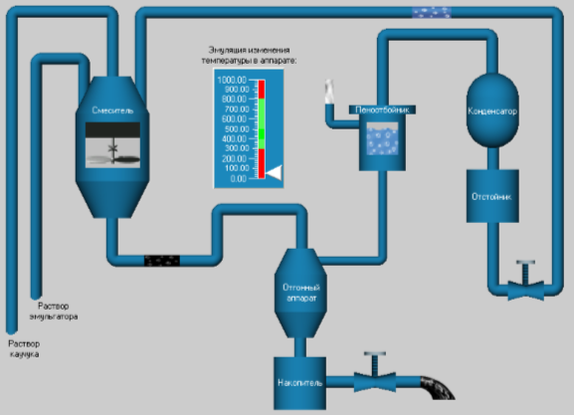

Рисунок 1 – Итоговый вариант графического экрана модели объекта управления

После создания модели объекта управления реализовано создание пульта управления. Для каждой его кнопки настроены функции и задана цветовая индикация, а также стрелочный прибор.

Результат представлен на рисунке 2.

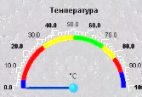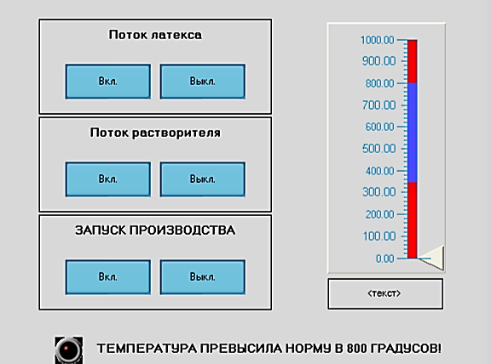

Рисунок 2 – Графический элемент «Пульт»

Кроме того, осуществлено создание узлов проекта и настройка сетевого взаимодействия. Для этого созданы каналы и привязаны к аргументам экрана (для объекта и пульта). После этого настроено сетевое взаимодействие узлов.

Также разработано программное обеспечение, все программы размещены в узле «Объект». FBD-диаграмма примет вид, как показано на рисунке 3.

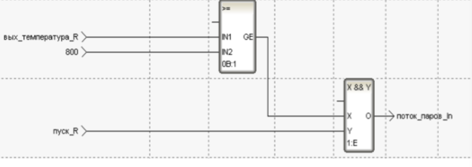

Рисунок 3 – FSD-диаграмма

**Вывод:** в результате выполнения лабораторной работы были созданы два графических экрана: с мнемосхемой технологического процесса и пульта. Также спроектирована реакция пульта на нештатные ситуации и разработаны программы, реализующие алгоритмы управления ТОУ. Стоит отметить, что настроено сетевое взаимодействие узлов с использование сети Ethernet.